Spring Cloud简介
Spring Cloud 为开发人员提供了快速构建分布式系统的一些工具，包括配置管理、服务发现、断路器、路由、微代理、事件总线、全局锁、决策竞选、分布式会话等等。它运行环境简单，可以在开发人员的电脑上跑。另外Spring Cloud是基于springboot的，在学习Spring Cloud之前必须要掌握springboot。

服务注册与发现Spring Cloud Eureka
Eureka是Netflix开发的服务发现框架，本身是一个基于REST的服务，主要用于定位运行在AWS域中的中间层服务，以达到负载均衡和中间层服务故障转移的目的。SpringCloud将它集成在其子项目spring-cloud-netflix中，以实现SpringCloud的服务发现功能。
Eureka包含两个组件：Eureka Server和Eureka Client。
Eureka Server提供服务注册服务，各个节点启动后，会在Eureka Server中进行注册，这样EurekaServer中的服务注册表中将会存储所有可用服务节点的信息，服务节点的信息可以在界面中直观的看到。
Eureka Client是一个java客户端，用于简化与Eureka Server的交互，客户端同时也就别一个内置的、使用轮询(round-robin)负载算法的负载均衡器。
在应用启动后，将会向Eureka Server发送心跳,默认周期为30秒，如果Eureka Server在多个心跳周期内没有接收到某个节点的心跳，Eureka Server将会从服务注册表中把这个服务节点移除(默认90秒)。
Eureka Server之间通过复制的方式完成数据的同步，Eureka还提供了客户端缓存机制，即使所有的Eureka Server都挂掉，客户端依然可以利用缓存中的信息消费其他服务的API。综上，Eureka通过心跳检查、客户端缓存等机制，确保了系统的高可用性、灵活性和可伸缩性。
创建一个Eureka注册中心的步骤如下：

创建一个maven父工程 (spring-cloud-parent)
因为我们在使用注册中心时，会创建出很多个工程里面用到的依赖很相似，所以这里我们先创建一个父工程出来，主要用来管理依赖版本。这里我们选择Spring Boot的版本为2.0.4.RELEASE，Spring Cloud的版本Finchley.SR1。创建一个名字叫做spring-cloud-parent的父工程，pom.xml文件如下：
<groupId>com.aowin</groupId>
<artifactId>spring-cloud-parent</artifactId>
<version>0.0.1-SNAPSHOT</version>
<packaging>pom</packaging>

<parent>
<groupId>org.springframework.boot</groupId>
<artifactId>spring-boot-starter-parent</artifactId>
<version>2.0.4.RELEASE</version>
<relativePath />
</parent>

<properties>
<project.build.sourceEncoding>UTF-8</project.build.sourceEncoding>
<project.reporting.outputEncoding>UTF-8</project.reporting.outputEncoding>
<java.version>1.8</java.version>
</properties>

<dependencyManagement>
<dependencies>
<dependency>
<groupId>org.springframework.cloud</groupId>
<artifactId>spring-cloud-dependencies</artifactId>
<version>Finchley.SR1</version>
<type>pom</type>
<scope>import</scope>
</dependency>
</dependencies>

</dependencyManagement>

<dependencies>
<dependency>
<groupId>org.springframework.boot</groupId>
<artifactId>spring-boot-starter-web</artifactId>
</dependency>
</dependencies>

<build>
<plugins>
<plugin>
<groupId>org.springframework.boot</groupId>
<artifactId>spring-boot-maven-plugin</artifactId>
</plugin>
</plugins>
</build>

服务注册中心(Eureka Server)
2.1、创建子工程eureka-server作为服务注册中心，pom.xml文件如下：
<parent>
<groupId>com.aowin</groupId>
<artifactId>spring-cloud-parent</artifactId>
<version>0.0.1-SNAPSHOT</version>
</parent>

<dependencies>
<dependency>
<groupId>org.springframework.cloud</groupId>
<artifactId>spring-cloud-starter-netflix-eureka-server</artifactId>
</dependency>
</dependencies>
2.2、在src/main/resources目录下添加配置文件application.properties，配置文件内容如下：
server.port=8100
eureka.instance.hostname=127.0.0.1
eureka.client.register-with-eureka=false
eureka.client.fetch-registry=false
eureka.client.service-url.defaultZone=http://127.0.0.1:8100/eureka/
spring.application.name=eureka-server
server.port 当前服务的端口号。
eureka.instance.hostname当前服务的域名或者ip地址
eureka.client.service-url.defaultZone Eureka服务端的路径
spring.application.name 服务名
默认情况下Eureka的Server也是一个Client，必须要指定一个Server。通过设置eureka.client.register-with-eureka=false和eureka.client.fetch-registry=false来表明自己是一个eureka server。
2.3、启动一个Eureka服务注册中心程序
只需要在SpringBoot的启动程序类上添加注解@EnableEurekaServer即可。
@SpringBootApplication
@EnableEurekaServer
public class EurekaServerApplication {
public static void main(String[] args) {
SpringApplication.run(EurekaServerApplication.class, args);
}
}
启动以上程序，打开浏览器输入：http://localhost:8100/即可打开Eureka的首页。

创建服务提供者(Eureka Client)
3.1、创建子工程（order-service）,作为服务的提供者，并且将其注册到Eureka的Server中。pom.xml文件如下：
<parent>
<groupId>com.aowin</groupId>
<artifactId>spring-cloud-parent</artifactId>
<version>0.0.1-SNAPSHOT</version>
</parent>

<dependencies>
<dependency>
<groupId>org.springframework.cloud</groupId>
<artifactId>spring-cloud-starter-netflix-eureka-client</artifactId>
</dependency>
</dependencies>
3.2、在src/main/resources目录下添加配置文件application.properties，配置文件内容如下：
server.port=8201
eureka.instance.hostname=127.0.0.1
eureka.client.service-url.defaultZone=http://127.0.0.1:8100/eureka/
spring.application.name=order-service
3.3、创建服务程序，包结构如下：

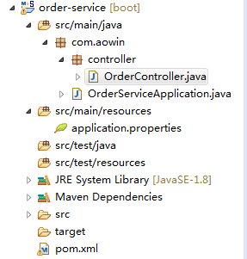

OrderController.java代码如下：
@RestController
public class OrderController {
@Value("${server.port}")
private String port;
@RequestMapping("/order")
public String execute(@RequestParam String goodsId,@RequestParam String userId) {
return port+"-->处理订单,商品id："+goodsId+",用户id："+userId;
}
}

OrderServiceApplication.java代码如下：
@SpringBootApplication
@EnableEurekaClient
public class OrderServiceApplication {
public static void main(String[] args) {
SpringApplication.run(OrderServiceApplication.class, args);
}
}
注解@EnableEurekaClient表示该应用是Eureka的一个客户端应用程序。
将2和3创建好的服务同时启动起来，重新打开http://localhost:8100/可以看到一个服务已经被注册进来。
访问http://localhost:8201/order?goodsId=10&userId=100可以
看到以下内容：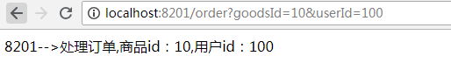

三．服务的调用方式
在微服务架构中，业务都会被拆分成一个独立的服务，服务与服务的通讯是基于http restful的。Spring cloud有两种服务调用方式，一种是ribbon+restTemplate，另一种是feign。

1. 负载均衡客户端Spring Cloud Ribbon
Spring Cloud Ribbon是一个基于HTTP和TCP的负载均衡客户端，基于Netflix Ribbon实现。Feign默认集成了ribbon。
1.1 创建子工程order-service-ribbon,pom.xml文件如下：
<parent>
<groupId>com.aowin</groupId>
<artifactId>spring-cloud-parent</artifactId>
<version>0.0.1-SNAPSHOT</version>
<relativePath />
</parent>

<dependencies>
<dependency>
<groupId>org.springframework.cloud</groupId>
<artifactId>spring-cloud-starter-netflix-eureka-client</artifactId>
</dependency>
<dependency>
<groupId>org.springframework.cloud</groupId>
<artifactId>spring-cloud-starter-netflix-ribbon</artifactId>
</dependency>
</dependencies>
1.2 在src/main/resources目录下添加配置文件application.properties，配置文件内容如下：
server.port=8300
eureka.instance.hostname=127.0.0.1
eureka.client.service-url.defaultZone=http://127.0.0.1:8100/eureka/
spring.application.name=ribbon-order-service
1.3创建服务程序，包结构如下：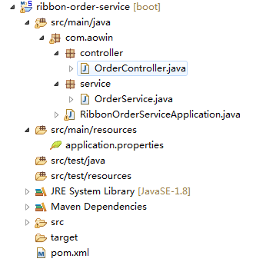
RibbonOrderServiceApplication代码如下：
@SpringBootApplication
@EnableEurekaClient
public class RibbonOrderServiceApplication {
public static void main(String[] args) {

SpringApplication.run(RibbonOrderServiceApplication.class, args);
}
@Bean
@LoadBalanced
RestTemplate restTemplate() {
return new RestTemplate();
}
}
@Bean注解可以往IOC容器中注入一个RestTemplate对象， @LoadBalanced注解表示Ribbon启用负载均衡功能。
OrderService代码如下：
@Service
public class OrderService {
@Autowired
private RestTemplate restTemplate;
public String execute(String goodsId,String userId) {
return restTemplate.getForObject("http://order-service/order?goodsId="+goodsId+"&userId="+userId, String.class);
}
}
OrderController代码如下：
@RestController
public class OrderController {
@Autowired
private OrderService orderService;
@RequestMapping("/order")
public String orderService(@RequestParam String goodsId,@RequestParam String userId) {
return orderService.execute(goodsId, userId);
}
}
1.4启动服务
接第3步，将order-service服务的server.port改为8202再次启动，相当于给order-service服务开启了集群，同时启动当前服务。打开浏览器访问：http://localhost:8300/order?goodsId=10&userId=100看到如下页面：
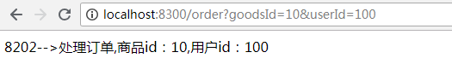
再次请求：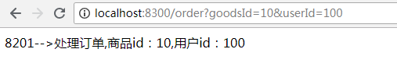

2. 断路器保护Spring Cloud Hystrix
在微服务的架构中，一个应用系统被拆分为了很多个服务单元，各单元间通过服务注册和订阅的方式互相依赖，由于每个服务单元都在不同的服务器上运行，依赖通过远程调用的方式执行的，这样就可能会因为网络或者自身服务的问题出现调用故障或者是延迟，而这些也会导致服务的调用者的对外服务也出现延迟，若此时调用方请求不断增加，最后就会因为等待出现故障的依赖方响应形成任务挤压，最终导致整个应用系统的瘫痪。为解决这样的问题，产生了断路器等一系列的服务保护机制。
Spring Cloud Hystrix即提供了断路保护的功能，程序添加断路器方法如下：在order-service-ribbon的工程中添加以下依赖
<dependency>
<groupId>org.springframework.cloud</groupId>
<artifactId>spring-cloud-starter-netflix-hystrix</artifactId>
</dependency>
RibbonOrderServiceApplication类上添加注解@EnableHystrix表示启用断路器功能。
修改OrderService代码如下：
@Service
public class OrderService {
@Autowired
private RestTemplate restTemplate;
@HystrixCommand(fallbackMethod="error")
public String execute(String goodsId,String userId) {
return restTemplate.getForObject("http://order-service/order?goodsId="+goodsId+"&userId="+userId, String.class);
}
public String error(String goodsId,String userId) {
return "订单goodsId:"+goodsId+",userId:"+userId+"处理失败";
}
}
关闭掉order-service的服务，再次访问http://localhost:8300/order?goodsId=10&userId=100看到如下页面：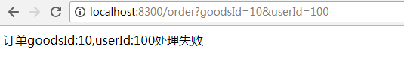

3 声明式服务调用Spring Cloud Feign
Spring Cloud Feign基于Netflix Feign实现，整合了Spring Cloud Ribbon和Spring Cloud Hystrix,除了提供这两者的强大功能外，还提供了一种声明式的Web服务客户端定义方式。它具有可插拔的注解特性，可使用Feign 注解和JAX-RS注解。创建Spring Cloud Feign服务调用过程如下：
3.1 新建子工程feign-order-service，pom.xml文件配置如下：
<parent>
<groupId>com.aowin</groupId>
<artifactId>spring-cloud-parent</artifactId>
<version>0.0.1-SNAPSHOT</version>
<relativePath />
</parent>

<dependencies>
<dependency>
<groupId>org.springframework.cloud</groupId>
<artifactId>spring-cloud-starter-netflix-eureka-client</artifactId>
</dependency>
<!-- 导入服务的调用依赖 包-->
<dependency>
<groupId>org.springframework.cloud</groupId>
<artifactId>spring-cloud-starter-openfeign</artifactId>
</dependency>
<!-- 导入熔断器依赖包 -->
<dependency>
<groupId>org.springframework.cloud</groupId>
<artifactId>spring-cloud-starter-netflix-hystrix</artifactId>
</dependency>
</dependencies>
3.2在src/main/resources目录下添加配置文件application.properties，配置文件内容如下：
server.port=8400
eureka.instance.hostname=127.0.0.1
eureka.client.service-url.defaultZone=http://127.0.0.1:8100/eureka/
spring.application.name=feign-order-service
feign.hystrix.enabled=true
feign.hystrix.enabled 设置是否开启断路器功能
3.3创建服务程序，包结构如下：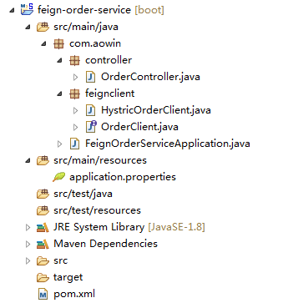
FeignOrderServiceApplication代码如下：
@SpringBootApplication
@EnableEurekaClient
@EnableFeignClients
public class FeignOrderServiceApplication {
public static void main(String[] args) {
SpringApplication.run(FeignOrderServiceApplication.class, args);
}
}
OrderClient代码如下：
@FeignClient(value="order-service",fallback=HystricOrderClient.class)
public interface OrderClient {
@RequestMapping("/order")
public String execute(@RequestParam(value="goodsId") String goodsId,@RequestParam(value="userId") String userId);
}
HystricOrderClient代码如下：
@Component
public class HystricOrderClient implements OrderClient{
@Override
public String execute(String goodsId, String userId) {
return "订单"+goodsId+"，userId："+userId+"处理失败!";
}
}
OrderController代码如下：
@RestController
public class OrderController {
@Autowired
private OrderClient orderClient;
@RequestMapping("/order")
public String execute(@RequestParam String goodsId,@RequestParam String userId) {
return orderClient.execute(goodsId, userId);
}
}
启动当前服务，打开浏览器访问：http://localhost:8400/order?goodsId=1&userId=100看到如下页：
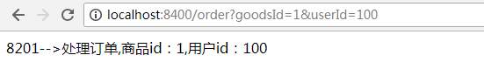
再次访问，看到如下页面：
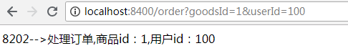

API路由网关服务Spring Cloud Zuul
在微服务架构中，需要几个基础的服务治理组件，包括服务注册与发现(Eureka)、服务消费(Feign或者Ribbon)、负载均衡、断路器(Hystrix)、智能路由(Zuul)、配置管理(Config)等，由这几个基础组件相互协作，共同组建了一个简单的微服务系统。一个微服务的简单架构如下图：
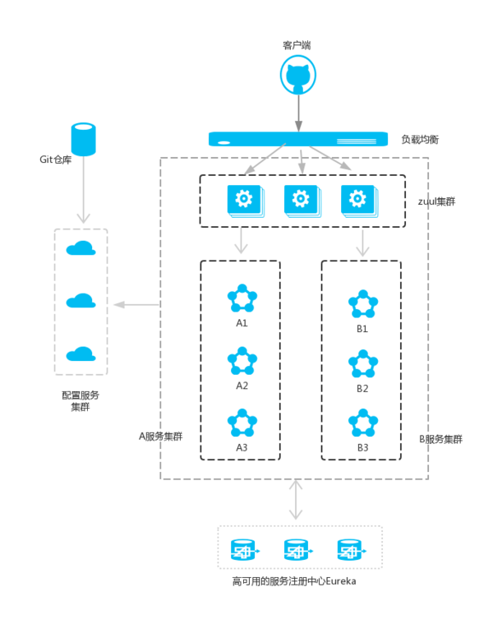
Spring Cloud Zuul的主要作用就是路由转发和过滤器的功能，路由功能是微服务的一部分，比如／api/user转发到到user服务，/api/shop转发到到shop服务。zuul默认和Ribbon结合实现了负载均衡的功能。
现在我们就创建一个Zuul的工程，并且将其注册在Eureka中并且实现对之前创建好的order-service-ribbon和feign-order-service服务的路由分发功能。
- 创建zuul-service工程，pom文件如下：
<parent>
<groupId>com.aowin</groupId>
<artifactId>spring-cloud-parent</artifactId>
<version>0.0.1-SNAPSHOT</version>
</parent>

<dependencies>
<dependency>
<groupId>org.springframework.cloud</groupId>
<artifactId>spring-cloud-starter-netflix-eureka-client</artifactId>
</dependency>
<dependency>
<groupId>org.springframework.cloud</groupId>
<artifactId>spring-cloud-starter-netflix-zuul</artifactId>
</dependency>
</dependencies>
- 在src/main/resources目录下添加配置文件application.properties，配置文件内容如下：
server.port=8500
eureka.instance.hostname=127.0.0.1
eureka.client.service-url.defaultZone=http://127.0.0.1:8100/eureka/
spring.application.name=zuul-order-service
zuul.routes.ribbon.path=/ribbon/**
zuul.routes.ribbon.service-id=ribbon-order-service
zuul.routes.feign.path=/feign/**
zuul.routes.feign.service-id=feign-order-service
zuul.host.socket-timeout-millis=60000
zuul.host.connect-timeout-millis=60000
ribbon.read-timeout=60000
ribbon.connection-timeout=60000
hystrix.command.default.execution.isolation.thread.timeoutInMillisends=60000
- 应用启动程序代码如下：
@SpringBootApplication
@EnableEurekaClient
@EnableZuulProxy
public class ZuulOrderServiceApplication {
public static void main(String[] args) {
SpringApplication.run(ZuulOrderServiceApplication.class, args);
}
}
- 启动服务
打开浏览器访问http://localhost:8500/ribbon/order?goodsId=1&userId=100此时该请求请求到网关服务zuul-service,并且网关会把请求转发至ribbon-order-service的服务的/order请求中。
同理，打开浏览器访问http://localhost:8500/feign/order?goodsId=1&userId=100此时该请求请求到网关服务zuul-service,并且网关会把请求转发至feign-order-service的服务的/order请求中。
- 过滤器，zuul不仅能做网关服务，还可以实现一些请求的过滤功能。比如做一些安全过滤、权限过滤、登录过滤等。新建MyFilter类，代码如下：
@Component
public class MyFilter extends ZuulFilter {

@Override
public Object run() throws ZuulException {
RequestContext ctx = RequestContext.getCurrentContext();
HttpServletRequest request = ctx.getRequest();
Object user = request.getSession().getAttribute("user");
if (user == null) {
try {
PrintWriter out = ctx.getResponse().getWriter();
out.print("not login");
out.close();
} catch (IOException e) {
e.printStackTrace();
}
}
return null;
}

@Override
public boolean shouldFilter() {
return true;
}

@Override
public int filterOrder() {
return 1;
}

@Override
public String filterType() {
return "pre";
}

}
filterType：返回一个字符串代表过滤器的类型，在zuul中定义了四种不同生命周期的过滤器类型，具体如下：
pre：路由之前
routing：路由之时
post： 路由之后
error：发送错误调用
filterOrder：过滤的顺序
shouldFilter：这里可以写逻辑判断，是否要过滤，本文true,永远过滤。
run：过滤器的具体逻辑代码。
添加以上代码后，重启服务，再次打开http://localhost:8500/ribbon/order?goodsId=1&userId=100得到以下响应：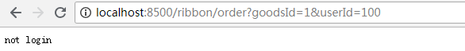
说明请求被Filter拦截。

五．分布式配置中心Spring Cloud Config
在分布式系统中，由于服务数量巨多，为了方便服务配置文件统一管理，实时更新，所以需要分布式配置中心组件。在Spring Cloud中，有分布式配置中心组件spring cloud config ，它支持配置服务放在配置服务的内存中（即本地），也支持放在远程Git仓库中。在spring cloud config 组件中，分两个角色，一是config server，二是config client。

配置中心服务端Config Server
1.1创建工程config-server，pom.xml文件如下：
<parent>
<groupId>com.aowin</groupId>
<artifactId>spring-cloud-parent</artifactId>
<version>0.0.1-SNAPSHOT</version>
</parent>
<dependencies>
<dependency>
<groupId>org.springframework.cloud</groupId>
<artifactId>spring-cloud-config-server</artifactId>
</dependency>
</dependencies>
1.2在src/main/resources目录下添加application.properties配置文件，配置当前工程的基本信息。
这里根据配置中心管理的配置文件保存的位置分为两种情况:1.本地配置 2.远程配置。
1.2.1本地配置 application.properties配置文件如下：
server.port=8600
spring.application.name=config-server
spring.profiles.active=native
spring.cloud.config.server.native.search-locations=D:/config
同时我们在D:/config目录下创建如下三个文件：
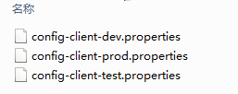

config-client-dev.properties文件表示是开发环境下的配置，内容为：name=aowin-dev
config-client-test.properties文件表示是测试环境下的配置，内容为：name=aowin-test
config-client-prod.properties文件表示是生产环境下的配置，内容为：name=aowin-prod
配置文件命名有格式的要求：application-profile.properties，
application表示客户端的名字，profile表示文件的适用环境(开发、测试、生产)。例如上面的配置文件config-client-prod.properties，其中config-client即为客户端应用的名字，prod表示该文件适用于生产环境下。
1.2.2 git仓库配置，这里我们选用码云Gitee作为我们的git仓库服务器。这里我已经搭建好了一个git的仓库，地址为：https://gitee.com/loveycgg/spring-config/tree/master。并且将1.2.1中的3个配置文件上传上了该git的仓库中。使用git仓库时application.properties配置文件如下：
server.port=8600
spring.application.name=config-server
spring.cloud.config.server.git.uri=https://gitee.com/loveycgg/spring-config.git
spring.cloud.config.label=master
spring.cloud.config.server.git.username=
spring.cloud.config.server.git.password=
spring.cloud.config.server.git.uri 为git仓库的地址
spring.cloud.config.label 为分支的名字
spring.cloud.config.server.git.username 用户名
spring.cloud.config.server.git.password 密码
公共仓库的话用户名和密码为空即可。
1.3服务启动程序代码如下：
@SpringBootApplication
@EnableConfigServer
public class ConfigServerApplication {
public static void main(String[] args) {
SpringApplication.run(ConfigServerApplication.class, args);
}
}
启动服务程序，打开浏览器访问：http://localhost:8600/config-client/dev可以看到页面上得到以下响应内容：
本地配置：{"name":"config-client","profiles":["dev"],"label":null,"version":null,"state":null,"propertySources":[{"name":"file:D:/config/config-client-dev.properties","source":{"name":"aowin-dev"}}]}
git仓库：
{"name":"config-client","profiles":["dev"],"label":null,"version":"f63b4d326b7a93b656a0924917d7354f67b57b06","state":null,"propertySources":[{"name":"https://gitee.com/loveycgg/spring-config.git/config-client-dev.properties","source":{"name":"aowin-dev"}}]}
说明配置中心服务配置成功。
http访问配置文件的映射路径有以下几种：
/{application}/{profile}[/{label}]
/{application}-{profile}.yml
/{label}/{application}-{profile}.yml
/{application}-{profile}.properties
/{label}/{application}-{profile}.properties
其中label表示使用git仓库时，分支的名字。

配置中心客户端Config Client
2.1创建工程config-config，pom.xml文件如下：<parent>
<groupId>com.aowin</groupId>
<artifactId>spring-cloud-parent</artifactId>
<version>0.0.1-SNAPSHOT</version>
</parent>
<dependencies>
<dependency>
<groupId>org.springframework.cloud</groupId>
<artifactId>spring-cloud-starter-config</artifactId>
</dependency>
</dependencies>
2.2在src/main/resources目录下添加配置文件bootstrap.properties，内容如下：
server.port=8601
spring.application.name=config-client
spring.cloud.config.label=master
spring.cloud.config.profile=dev
spring.cloud.config.uri= http://localhost:8600/
2.3工程目录结构如下：
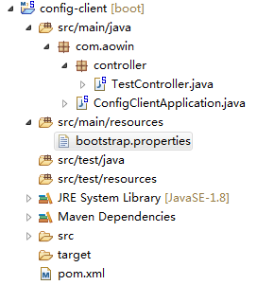
ConfigClientApplication 代码如下：
@SpringBootApplication
public class ConfigClientApplication {
public static void main(String[] args) {
SpringApplication.run(ConfigClientApplication.class, args);
}
}
TestController 代码如下：
@RestController
public class TestController {
@Value("${name}")
private String name;
@RequestMapping("/hi")
public String hello() {
return "hi,"+name;
}
}
启动服务，打开浏览器访问http://localhost:8601/hi可看到以下界面：
